PEDIDO DE PROVIDÊNCIAS Nº4.366 /2019
Recolhimento de entulho, localizado na Avenida Alcântara, no Bairro São Jorge.
Solicita-se, após os trâmites regimentais, que seja enviada cópia da presente proposição ao Poder Executivo, para que realize as seguintes providências:
Recolhimento de entulho, localizado na Avenida Alcântara, no Bairro São Jorge.

Novo Hamburgo, 22 de outubro de 2019.

Vereador Felipe Kuhn Braun
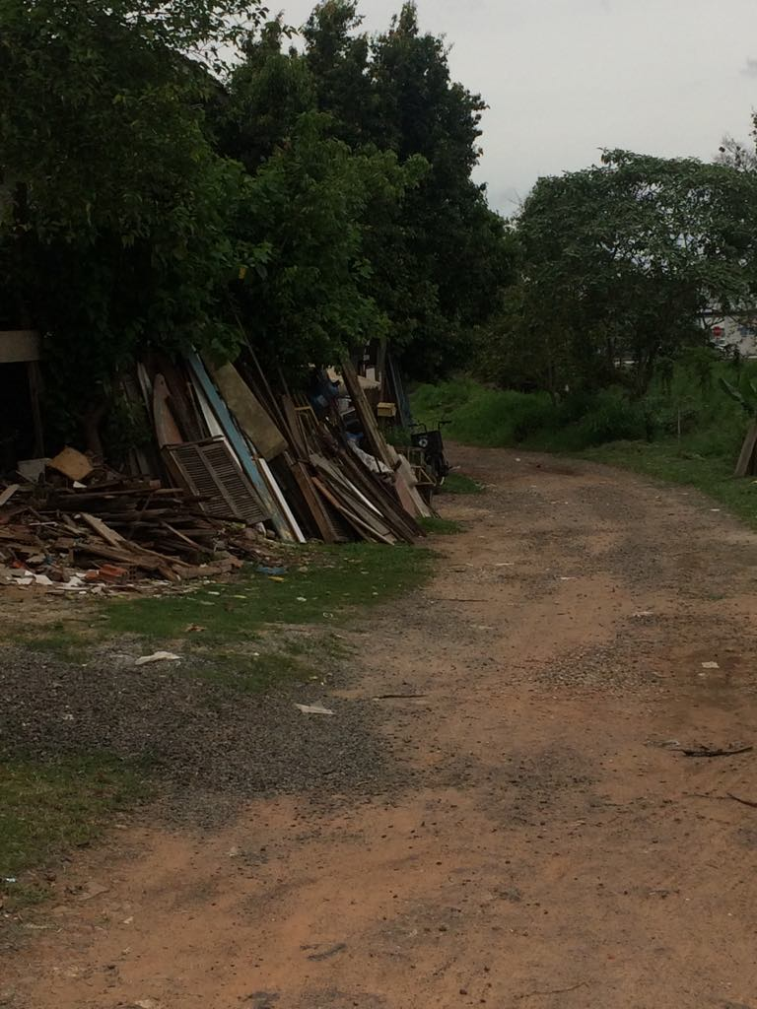
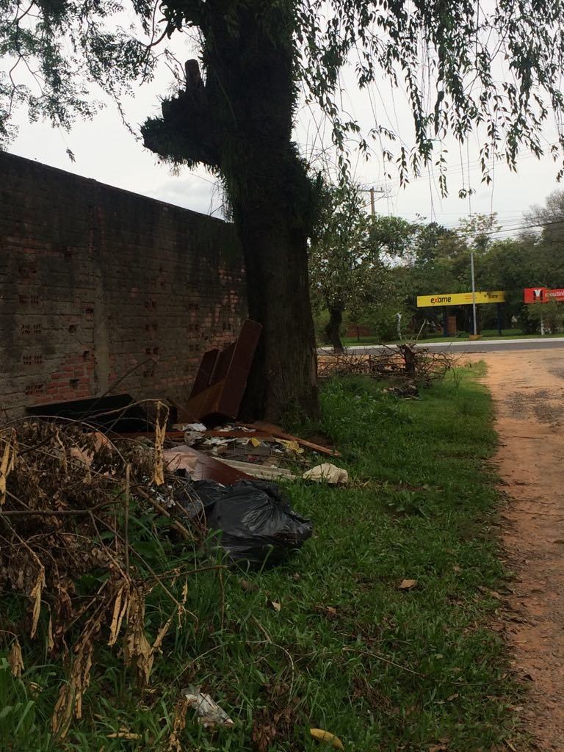

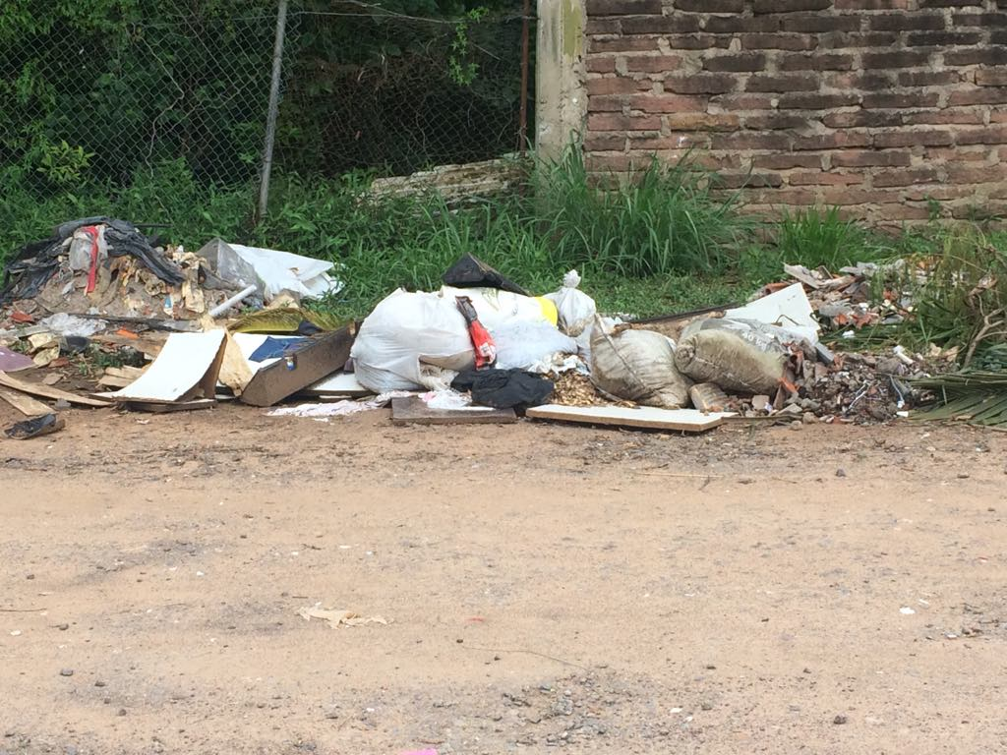

Obs.: redação conforme original do autor.
/MG

